klustron RCR 使用手册

一. 需求背景

klustron分布式数据库为了支持集群跨城实现高可用性，在备城建立集群与主城集群建立RCR (remote cluster replication)关系，实现数据实时同步。当主城异常时，切换到备城继续对外提供服务。

二. 实现原理

klustron数据跨城数据同步，包括两个部分数据同步：

* shard之间业务的数据同步，基于mysql binlog主备同步来实现。
* klustron集群的元数据同步，同步数据为计算节点需要库表分布信息。该同步采用binlog_sync工具来完成，binlog_sync通过binlog_dump方式连接主cluster所在元数据集群，捕获到binlog变化后，将binlog记录中shard id信息进行映射后再写入备cluster元数据表中。

1. 建立RCR数据同步时，cluster_mgr检查主备cluster的shard节点数，配置参数等是否一致。如果不一致则返回失败。如果一致则主备cluster 各个shard之间建立binlog同步链路。cluster_mgr将备cluster中各个shard中主节点与主cluster中对应shard中一个延迟较小备节点建立数据同步。cluster_mgr会根据建立好数据层同步，自动启动binlog_sync工具来实时同步klustron集群元数据。
2. 删除RCR数据同步，cluster_mgr根据输入参数校验是否合法，如果校验失败则返回任务失败。校验通过后，cluster_mgr连接备RCR cluster中各个shard主节点，断开binlog同步链路，断开klustron集群元数据同步关系。放开备cluster 各个shard主节点可读写等操作。
3. 手动切换RCR关系，cluster_mgr根据输入参数校验是否合法，如果校验失败则返回任务失败。校验通过后cluster_mgr检查主备RCR同步延迟，如果延迟大约配置值（5s）则返回任务失败。cluster_mgr将主RCR cluster各个shard主节点设置为只读，阻止数据继续写入；连接备RCR cluster各个shard主节点，检查主备数据是否同步（检查gtid）完成，该阶段cluster_mgr超时时间为10s，如果超时则任务回滚并返回任务失败。断开klustron集群元数据同步关系。断开主备RCR shard之间原先数据同步链路，反向建立shard之间数据同步链路，即原主变为备，原备变为主。设置原备RCR cluster 各个shard主节点可读写。原主RCR cluster各个shard主节点只读。cluster_mgr根据shard新同步关系，重新启动binlog_sync工具建立klustron集群元数据同步。
4. 配置RCR同步关系，当前支持暂停RCR主备数据同步，恢复RCR主备数据同步以及设置主备RCR之间数据延迟复制。
5. 如果在建立RCR关系cluster中任何一个cluster添加/删除shard，cluster_mgr自动根据RCR关系到对端cluster中添加/删除shard。

三. 配置使用

1.使用cluster_mgr api操作

1.1建立RCR关系

curl -d '

{

"version":"1.0",

"job_id":"",

"job_type":"create_rcr",

"timestamp":"1435749309",

"user_name":"kunlun_test",

"paras":{

"master_info": {

"meta_db":"127.0.0.1:1001, 127.0.0.2:1001, 127.0.0.3:1001",

"cluster_id":"2"

},

"cluster_id":"3"

}

}

' -X POST http://127.0.0.1:58000/HttpService/Emit

1.2 删除RCR关系

curl -d '

{

"version":"1.0",

"job_id":"",

"job_type":"delete_rcr",

"timestamp":"1435749309",

"user_name":"kunlun_test",

"paras":{

"master_info": {

"meta_db":"127.0.0.1:1001, 127.0.0.2:1001, 127.0.0.3:1001",

"cluster_id":"2"

},

"cluster_id":"3"

}

}

' -X POST http://127.0.0.1:58000/HttpService/Emit

1.3 手动RCR主备切换，支持在主备RCR所在cluster_mgr发起

在备RCR所在cluster_mgr发起

curl -d '

{

"version":"1.0",

"job_id":"",

"job_type":"manualsw_rcr",

"timestamp":"1435749309",

"user_name":"kunlun_test",

"paras":{

"master_info": {

"meta_db":"127.0.0.1:1001, 127.0.0.2:1001, 127.0.0.3:1001",

"cluster_id":"2"

},

"cluster_id":"3"

}

}

' -X POST <http://127.0.0.1:58000/HttpService/Emit>

在主RCR所在cluster_mgr发起

curl -d '

{

"version":"1.0",

"job_id":"",

"job_type":"manualsw_rcr",

"timestamp":"1435749309",

"user_name":"kunlun_test",

"paras":{

"slave_info": {

"meta_db":"127.0.0.1:1001, 127.0.0.2:1001, 127.0.0.3:1001",

"cluster_id":"2"

},

"cluster_id":"3"

}

}

' -X POST <http://127.0.0.1:58000/HttpService/Emit>

1.4 配置主备RCR同步，支持在主备RCR所在cluster_mgr发起

在备RCR所在cluster_mgr发起

curl -d '

{

"version":"1.0",

"job_id":"",

"job_type":"manualsw_rcr",

"timestamp":"1435749309",

"user_name":"kunlun_test",

"paras":{

"master_info": {

"meta_db":"127.0.0.1:1001, 127.0.0.2:1001, 127.0.0.3:1001",

"cluster_id":"2"

},

"cluster_id":"3",

"work_mode":"modify_sync_delay|stop_rcr|start_rcr",

"sync_delay":"10" //如果是modify_sync_delay，则需要配置sync_delay

}

}

' -X POST <http://127.0.0.1:58000/HttpService/Emit>

在主RCR所在cluster_mgr发起

curl -d '

{

"version":"1.0",

"job_id":"",

"job_type":"manualsw_rcr",

"timestamp":"1435749309",

"user_name":"kunlun_test",

"paras":{

"slave_info": {

"meta_db":"127.0.0.1:1001, 127.0.0.2:1001, 127.0.0.3:1001",

"cluster_id":"2"

},

"cluster_id":"3"

"work_mode":"modify_sync_delay|stop_rcr|start_rcr",

"sync_delay":"10" //如果是modify_sync_delay，则需要配置sync_delay

}

}

' -X POST <http://127.0.0.1:58000/HttpService/Emit>

2.使用xpanel页面操作

由于xpanel支持管理多个klustron集群，首先上报要建立RCR关系klustron集群元数据信息，如下图

设置元数据集群名称，以及集群ip，port；如果多个，点击加号添加。

2.1 配置好元数据集群后，点击新增RCR

点击确认发起建立RCR

点击详情查看 元数据同步以及shard同步对应关系，如下图

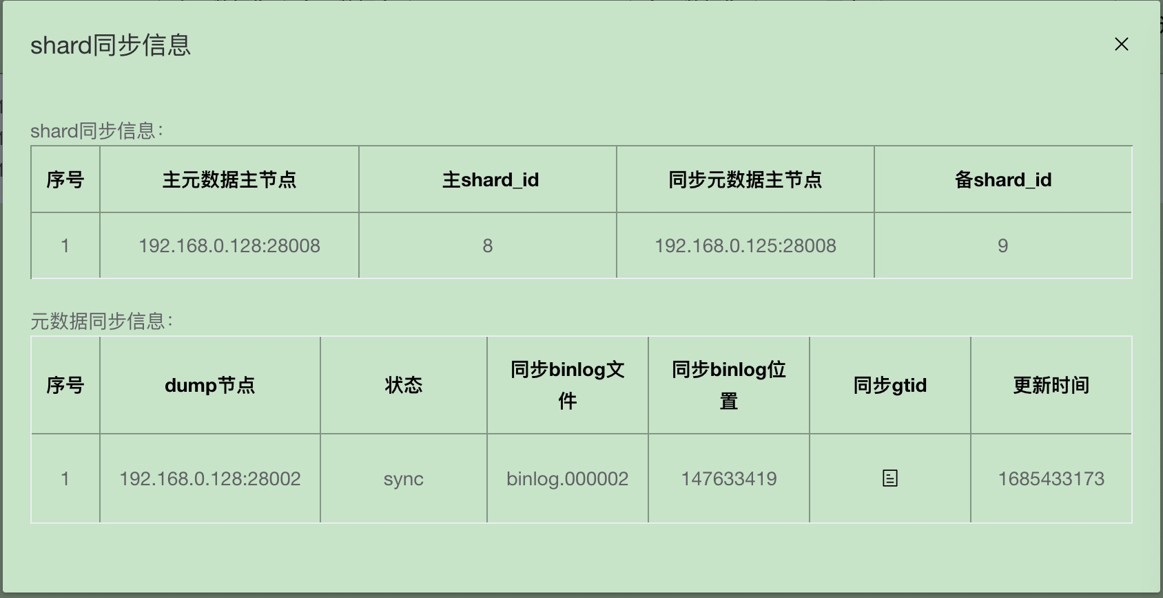

2.2 删除RCR关系

输入验证码，点击确认发起删除命令

2.3 手动切换RCR关系

输入验证码，点击确认发起手动切换命令

2.4 配置RCR关系

* 设置延迟复制时间

输入配置延迟时间，点击确认。

* 暂停同步复制

输入验证码，点击确认

* 启动同步复制

输入验证码，点击确认

